Ngày dạy:
CHƯƠNG 2: CHÂU Á
Tiết 12,13,14,15 - BÀI 5.
VỊ TRÍ ĐỊA LÍ, ĐẶC ĐIỂM TỰ NHIÊN CHÂU Á
Thời gian thực hiện: 4 tiết

I. MỤC TIÊU

1. Về kiến thức

- Trình bày được đặc điểm vị trí địa lí, hình dạng và kích thước châu Á.

- Trình bày được một trong những đặc điểm thiên nhiên châu Á, ý nghĩa các đặc điểm này đối với việc sử dụng và bảo vệ tự nhiên.
- Xác định được trên bản đồ các khu vực địa hình và các khoáng sản chính ở châu Á.

2. Về năng lực
- Năng lực chung:
+ Tự chủ và tự học: tự học và hoàn thiện các nhiệm vụ thông qua phiếu học tập.
+ Giao tiếp và hợp tác: sử dụng ngôn ngữ, kết hợp với các công cụ học tập để trình bày thông tin, thảo luận nhóm.
+ Giải quyết vấn đề sáng tạo.
- Năng lực đặc thù:
+ Năng lực nhận thức Địa lí: xác định vị trí địa lí, hình dạng, kích thước của châu Á. Phân tích ảnh hưởng của vị trí địa lí đối với sự phát triển kinh tế - xã hội châu Á.
+ Năng lực tìm hiểu Địa lí:
- Sử dụng các công cụ địa lí học: bản đồ (tự nhiên châu Á, các đới và kiểu khí hậu ở châu Á), bảng số liệu (diện tích các châu lục trên thế giới), video (rừng nhiệt đới ẩm, giá trị của sông ngòi ở Đồng bằng sông Cửu Long), hình ảnh về đặc điểm tự nhiên châu Á.
- Khai thác Internet phục vụ môn học: Tìm kiếm, thu thập, chọn lọc và hệ thống hoá được các thông tin địa lí cần thiết từ các trang web về các vấn đề: vị trí địa lí, đặc điểm tự nhiên của châu Á.
+ Năng lực vận dụng kiến thức, kí năng Địa lí vào cuộc sống:
- Tìm hiểu và trình bày về khí hậu nhiệt đới gió mùa ở nước ta. Khí hậu ảnh hưởng như thế nào đến đời sống và sản xuất ở địa phương em. Đóng vai hướng dẫn viên du lịch, giới thiệu về một con sông, hồ lớn hoặc đới thiên nhiên châu Á.
- Trả lời được câu hỏi: Việc khai thác khoáng sản quá mức gây ra những hậu quả gì? Chúng ta cần khai thác sử dụng nguồn tài nguyên này như thế nào? Liên hệ với Việt Nam.
3. Về phẩm chất
- Yêu thiên nhiên; có ý thức bảo vệ tự nhiên (bảo vệ rừng, đa dạng sinh học; sử dụng hợp lý, khai thác đi đôi phục hồi tài nguyên thiên nhiên, phòng tránh thiên tai và ứng phó với biến đổi khí hậu).
- Ham học hỏi, tìm tòi, khám phá kiến thức khoa học.
II. THIẾT BỊ DẠY HỌC VÀ HỌC LIỆU
1. Chuẩn bị của giáo viên
- Máy tính, bài giảng Powerpoint.
- Bản đồ tự nhiên châu Á. Bản đồ các đới và kiểu khí hâu ở châu Á.
- Một số hình ảnh, video về cảnh quan tự nhiên châu Á (đỉnh Ê-vơ-rét, các sông lớn, sinh vật,...).
- Phiếu học tập.
- Bản in trò chơi kì thú.
- Bộ xúc xắc.
- Giấy A0, A1.
- Bút dạ, bút màu, …
2. Chuẩn bị của học sinh
- Chuẩn bị bài, sưu tầm tài liệu về vị trí địa lí, đặc điểm tự nhiên châu Á.
- Sách giáo khoa địa lí 7.
- Đồ dùng học tập.
- Giấy note.
- Thiết bị điện tử có kết nối Internet: Máy tính laptop, điện thoại, …

III. TIẾN TRÌNH DẠY HỌC
HOẠT ĐỘNG 1: MỞ ĐẦU/KHỞI ĐỘNG

a) Mục tiêu:
- Cung cấp thông tin, tạo kết nối giữa kiến thức của HS với nội dung bài học.
- Tạo hứng thú, kích thích tò mò của người học, mong muốn tìm hiểu kiến thức về vị trí địa lí, đặc điểm tự nhiên châu Á.
b) Nội dung: GV tổ chức trò chơi “Tôi tài giỏi – bạn cũng thế”, HS quan sát hình ảnh, video và đoán tên quốc gia.
c) Sản phẩm: Câu trả lời của HS:
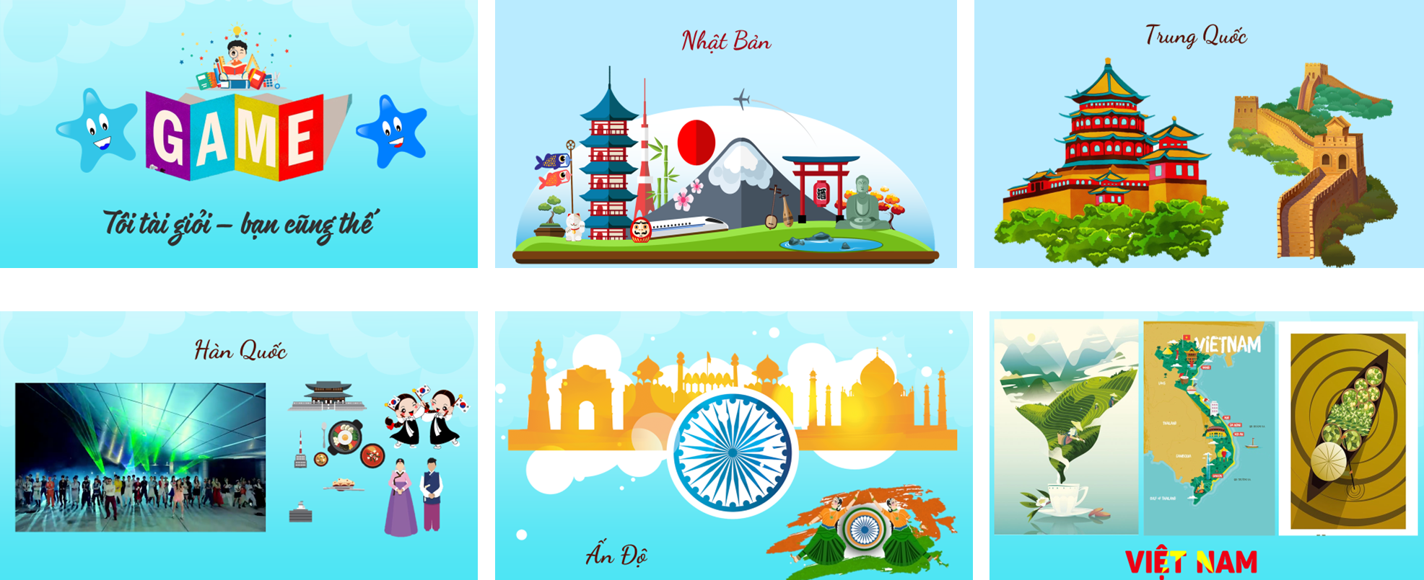
d) Tổ chức thực hiện:
- Bước 1: GV chuyển giao nhiệm vụ:
+ GV tổ chức trò chơi “Bạn tài giỏi – tôi cũng thế”.
+ HS hoạt động cá nhân.
+ Nhiệm vụ:

- Bước 2: HS thực hiện nhiệm vụ: HS thực hiện nhiệm vụ theo sự chỉ dẫn của giáo viên trong thời gian 1 phút.
- Bước 3: GV tổ chức báo cáo, thảo luận:
+ GV gọi một số HS trả lời (nên gọi ngẫu nhiên).
+ HS khác nhận xét, bổ sung.
- Bước 4: Kết luận, nhận định: GV đánh giá kết quả của HS, trên cơ sở đó dẫn dắt HV vào bài học mới.
Châu Á là một bộ phận của lục địa Á - Âu. Chầu Á có diện tích rộng lớn, tiếp giáp nhiều châu lục và đại dương, có sự đa dạng về đặc điểm tự nhiên.
HOẠT ĐỘNG 2: HÌNH THÀNH KIẾN THỨC MỚI
Hoạt động 2.1. Tìm hiểu về vị trí địa lí, hình dạng và kích thước châu Á
châu Âu
a) Mục tiêu:
- Trình bày được đặc điểm vị trí địa lí, hình dạng và kích thước châu Á.
- Xác định được vị trí châu Á trên bản đồ.
b) Nội dung: HS hoạt động cặp đôi, đọc thông tin trong mục 1 và tra cứu thông tin trên Internet để lựa chọn và thực hiện 1 trong 2 gói câu hỏi.
c) Sản phẩm: Học sinh hoàn thành tìm hiểu kiến thức:
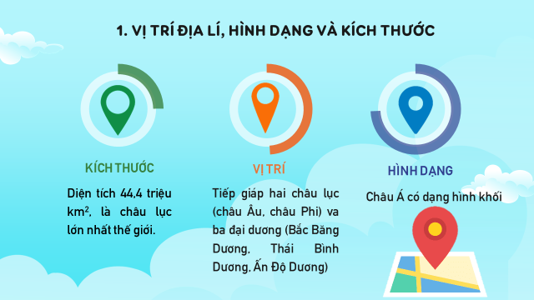
1. Vị trí địa lí, hình dạng và kích thước
d) Tổ chức thực hiện:
- Bước 1: Giao nhiệm vụ:
+ GV sắp xếp các cặp đôi và chuyển giao nhiệm vụ.
+ Nhiệm vụ: ĐI TÌM CHÂU Á
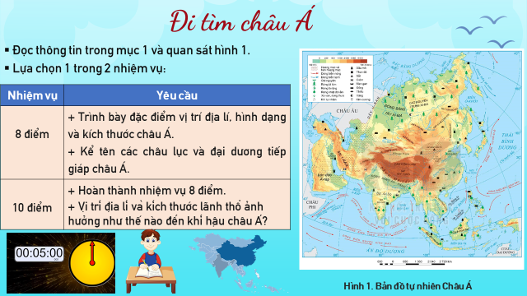
- Bước 2: Thực hiện nhiệm vụ: Học sinh thảo luận cặp đôi theo sự phân công của GV. Đọc nội dung SGK mục 1 để hoàn thành 1 trong 2 gói câu hỏi.
- Bước 3: Tổ chức báo cáo, thảo luận (5 phút)
+ GV gọi 1 – 2 cặp đôi trình bày, tính điểm cho cả 2.
+ Mở rộng kiến thức:
- GV cho HS đọc phần “Em có biết” để mở rộng kiến thức về vị trí địa lí, hình dạng, lãnh thổ châu Á, sau đó GV bổ sung 1 số hình ảnh và thông tin.
- Bước 4: Kết luận, nhận định
+ Các cặp đánh, nhận xét chéo theo Rubric:
+ GV nhận xét chung cả lớp và các cặp.
+ GV chốt lại một số kiến thức cơ bản, chiếu nội dung kiến thức cần ghi vở.
Chuyển ý
Hoạt động 2.2: Tìm hiểu về đặc điểm tự nhiên châu Á
a, b. Địa hình, khoáng sản
a) Mục tiêu:
- Trình bày được đặc điểm địa hình, khoáng sản châu Á, ý nghĩa của địa hình và khoáng sản đối với việc sử dụng và bảo vệ tự nhiên.
- Xác định được trên bản đổ các khu vực địa hình và các khoáng sản chính ở châu Á.
b) Nội dung: Giáo viên chia lớp thành 6 nhóm, HS dựa vào nội dung SGK mục 2 a, b để tìm hiểu nội dung kiến thức theo yêu cầu của GV.
c) Sản phẩm: HS hoàn thành tìm hiểu kiến thức:
2. Đặc điểm tự nhiên
a. Địa hình
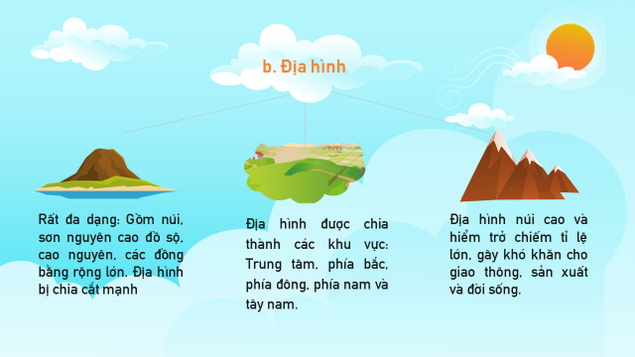
b. Khoáng sản
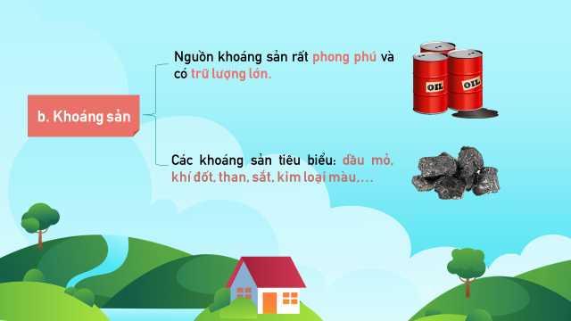

d) Tổ chức thực hiện:
- Bước 1: GV giao nhiệm vụ:
+ Hoạt động nhóm: 6 nhóm
+ Giao nhiệm vụ:
- Vòng 1:
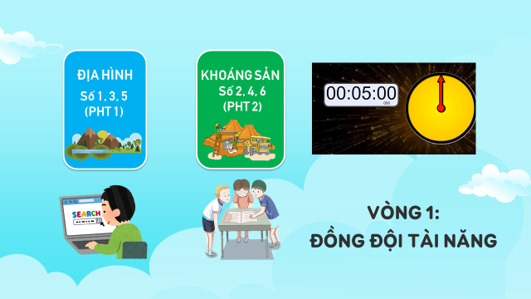

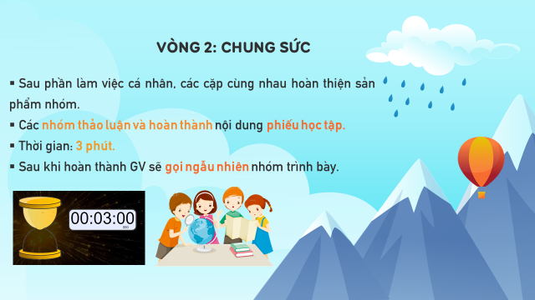
- Vòng 2:

+ Phiếu học tập:
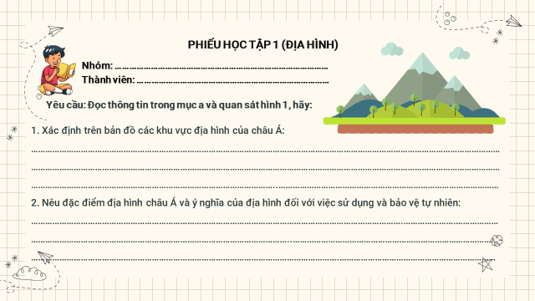
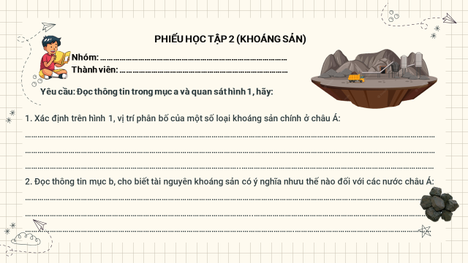
- Bước 2: HS thực hiện nhiệm vụ: Các nhóm thảo luận. Giáo viên hỗ trợ giúp đỡ học sinh thực hiện nhiệm vụ.
- Bước 3: Báo cáo, thảo luận (5 phút):
+ GV yêu cầu 1 nhóm báo cáo phần địa hình, khoáng sản.
+ Các nhóm khác nhận xét, bổ sung.
+ GV chốt kiến thức.
+ Mở rộng kiến thức: GV mở rộng kiến thức về các dạng địa hình: Dãy Hi-ma-lay-a, đỉnh Everest, dãy Gát Đông, dãy Gát Tây, đồng bằng Ấn – Hằng, …
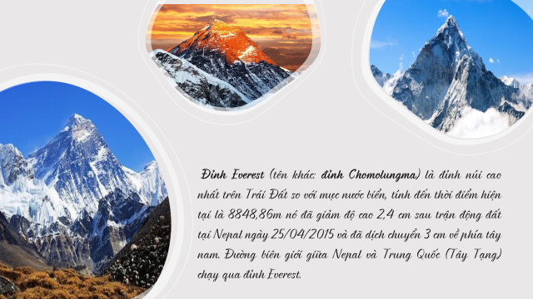
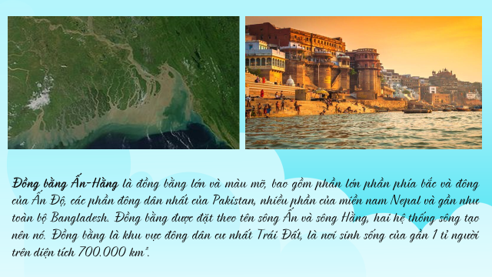
- Bước 4: Kết luận, nhận định:
+ Giáo viên nhận xét, đánh giá, xếp hạng về việc thực hiện nhiệm vụ của các nhóm, chốt lại một số kiến thức cơ bản.
+ Đặt câu hỏi liên hệ thực tiễn ở Việt Nam: Việc khai thác khoáng sản quá mức gây ra những hậu quả gì? Chúng ta cần khai thác sử dụng nguồn tài nguyên này như thế nào? Liên hệ với Việt Nam?
Chuyển ý:
Hoạt động 2.3: Tìm hiểu về đặc điểm tự nhiên châu Á
c, d, e. Khí hậu, sông và hồ, đới thiên nhiên

Hoạt động 2.2:
a, b. Địa hính, khoáng sản

a) Mục tiêu:
- Trình bày được đặc điểm khí hậu châu Á, ý nghĩa của khí hậu đối với việc sử dụng và bảo vệ tự nhiên.
- Xác định được phạm vi các kiểu khí hậu ở châu Á.
- Trình bày được đặc điểm sông, hồ châu Á và ý nghĩa của sông, hồ đối với việc sử dụng và bảo vệ tự nhiên.
- Trình bày được đặc điểm các đới thiên nhiên của châu Á và ý nghĩa của các đới thiên nhiên đối với việc sử dụng và bảo vệ tự nhiên.
b) Nội dung: GV giao cho các nhóm chuẩn bị bài từ ở nhà (theo gợi ý của phiếu học tập). Khi lên lớp yêu cầu các nhóm báo cáo theo hình thức phòng tranh (thời gian báo cáo: 3 phút/nhóm).
c) Sản phẩm: HS hoàn thành tìm hiểu kiến thức:
2. Đặc điểm tự nhiên
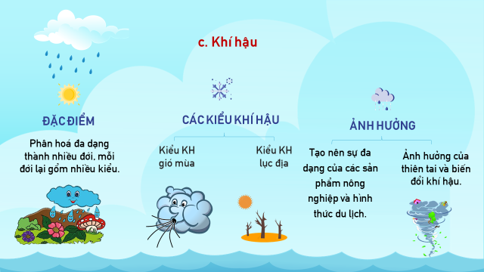
c. Khí hậu
d. Sông, hồ
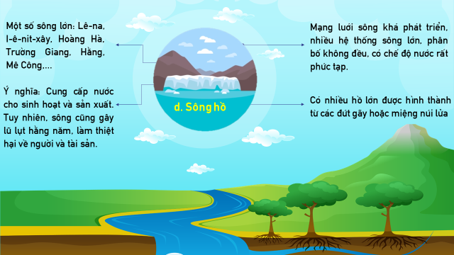

e. Đới thiên nhiên
Đới | Phân bố | Đặc điểm
Lạnh | Dải hẹp ở phía bắc | + Khí hậu cực và cận cực, lạnh giá, khắc nghiệt.  + Thực vật: chủ yếu là rêu, địa y; không có cây thân gỗ.  + Động vật: các loài chịu được lạnh hoặc di cư.
ôn hòa | Vùng Xi-bia, phía bắc đới ôn hoà | + Khí hậu ôn đới lục địa. lạnh, khô về mùa đông.  + Rừng lá kim phát triển trên đất pốt dôn.  + Hệ động vật tương đối phong phú.
ôn hòa | Phía đông, đông nam Trung Quốc và quần đảo Nhật Bản | + Khí hậu cận nhiệt gió mùa, lượng mưa tương đối lớn.  + Thảm rừng lá rộng cận nhiệt phổ biến, trong rừng nhiều loài cầy lấy gỗ và dược liệu quý, có chất lượng tốt.
ôn hòa | Các khu vực sâu trong lục địa | + Khí hậu khô hạn, khắc nghiệt.  + Cảnh quan: thảo nguyên, hoang mạc, bán hoang mạc.
Nóng | Đông Nam Á, Nam Á | + Khí hậu nhiệt đới gió mùa và khí hậu xích đạo.  + Thảm thực vật điển hình là rừng mưa nhiệt đới và rừng nhiệt đới gió mùa; thành phần loài đa dạng, nhiều loại gỗ tốt; nhiều động vật quý hiếm.

d) Tổ chức thực hiện:
- Bước 1: GV giao nhiệm vụ:
+ HS chuẩn bị bài ở nhà (theo hướng dẫn của PHT).
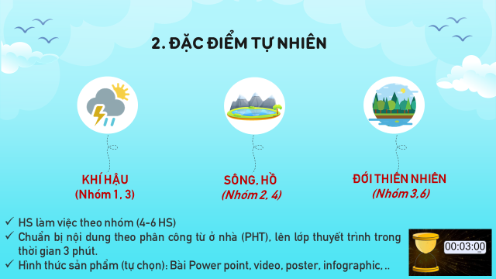+ Phiếu học tập 1:
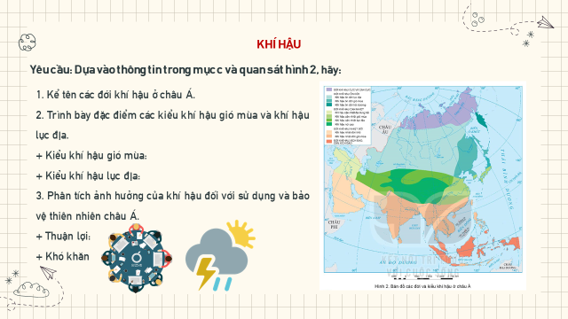
+ Phiếu học tập 2:
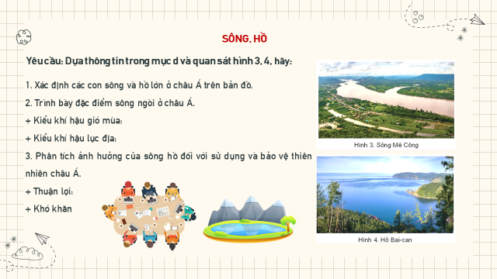
+ Phiếu học tập 3:
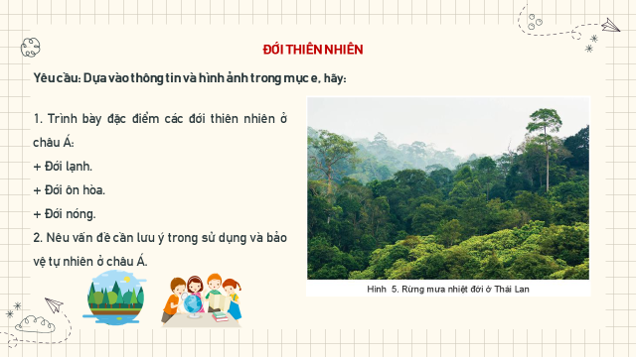
- Bước 2: HS thực hiện nhiệm vụ:
+ HS chuẩn bị các nội dung ở nhà.
+ Tổ chức phòng tranh báo cáo trên lớp.
+ Giáo viên hỗ trợ giúp đỡ học sinh thực hiện nhiệm vụ.
- Bước 3: Báo cáo, thảo luận: Báo cáo theo thứ tự KHÍ HẬU => SÔNG, HỒ => CÁC ĐỚI THIÊN NHIÊN
+ GV mời đại diện 3 nhóm báo cáo các nội dung.
+ Các đoàn đại biểu đại diện cho các quốc gia đóng góp ý kiến.
+ Các đoàn còn lại còn lại nhận xét theo nguyên tắc 3 – 2 – 1
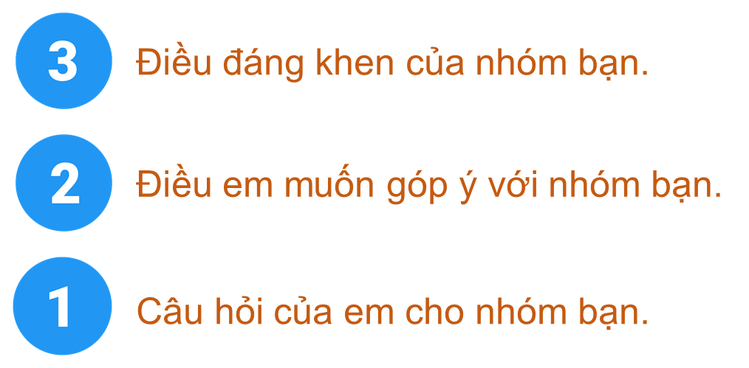
+ Đặt câu hỏi thảo luận đào sâu kiến thức (sau khi báo cáo phần khí hậu):
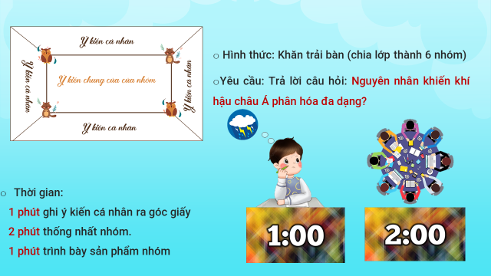
+ Mở rộng vấn đề: GV cùng HS mở rộng các nội dung kiến thức về:
- Một số sông lớn ở châu Á: sông Lê na, sông I-ê-nit-xây, sông Trường Giang, sông Hoàng Hà (GV yêu cầu HS truy cập Internet, tra cứu theo tên của các con sông lớn ở châu Á. Sau đó, GV gọi 1 – 2 HS trình bày hiểu biết 1 sông lớn trong thời gian 45 giây).
- Giá trị sông ngòi châu Á, liên hệ Việt Nam với giá trị của hệ thống sông Cửu Long.
- Một số loại cảnh quan ứng với các đới thiên nhiên: rừng nhiệt đới ẩm, rừng lá kim, hoang mạc và bán hoang mạc, …
- Bước 4: Kết luận, nhận định: Giáo viên nhận xét, đánh giá về việc thực hiện nhiệm vụ của HS và tổng kết.
HOẠT ĐỘNG 3: LUYỆN TẬP
- Mục tiêu:
- Củng cố, luyện tập các kiến thức đã học về vị trí địa lí, đặc điểm tự nhiên châu Á.
- Rèn luyện năng lực hợp tác, trung thực, giao tiếp của học sinh.
b) Nội dung: GV tổ chức cho HS tham gia trò chơi “Cuộc đua kì thú”, dựa vào nội dung đã học để hoàn thành nhiệm vụ.
c) Sản phẩm: HS trả lời đúng các câu hỏi.
CÂU HỎI CUỘC ĐUA KÌ THÚ
Câu 1. Dãy núi nào sau đây không nằm ở châu Á?
A. Côn Luân. B. An-tai
C. An-pơ. D. Tần Lĩnh
Câu 2. Dãy núi nào sau đây là ranh giới giữa châu Á với châu Âu?
A. Tần Lĩnh. B. Hi-ma-lay-a
C. U-ran. D. Xai-an.
Câu 3. Sơn nguyên nào sau đây không nằm ở châu Á?
A. Tây Xi-bia. B. Trung Xi-bia.
C. Đê-can. D. Xô-ma-li.
Câu 4. Đồng bằng nào sau đây nằm ở phía Nam châu Á?
A. Tu-ran. B. Hoa Bắc. C. Hoa Trung D. Ấn- Hằng.
Câu 5. Các đồng bằng nào sau đây nằm ở Đông Á?
A. Tu-ran, Tây Xi-bia. B. Hoa Bắc, Hoa Trung.
C. Hoa Trung, Lưỡng Hà. D. Ấn Hằng, Đông Xi-bia.
Câu 6. Đồng bằng nào sau đây nằm ở Tây Nam Á?
A. Hoa Bắc. B. Tây Xi-bia.
C. Lưỡng Hà. D. Ấn-Hằng.
Câu 7. Sơn nguyên nào sau đây nằm ở Nam Á?
A. I-ran. B. Đê-can.
C. Trung Xi-bia. D. Tây Tạng.
Câu 8. Biển nào sau đây nằm ở châu Á?
A. Biển Trắng. B. Biển Bắc.
C. Biển Đông. D. Biển Đen.
Câu 9. Biển nào sau đây nằm ở châu Á?
A. Biển Trắng
B. Địa Trung Hải
C. Biển A-rap
D. Biển Đen
Câu 10. Bờ biển châu Á
A. bị cắt xẻ nhiều
B. rất bằng phẳng
C. không có vịnh
D. rất ít bán đảo
Câu 11. Phát biểu nào sau đây không đúng về địa hình châu Á
A. Có nhiều hệ thống núi cao
B. Có nhiều sơn nguyên
C. Nhiều đồng bằng rộng lớn
D. Nhiều bờ biển dạng phi-o
Câu 12. Vùng trung tâm của châu Á có nhiều
A. núi và sơn nguyên cao
B. đồng bằng diện tích lớn.
C. dãy núi hướng tây đông.
D. núi lửa đang hoạt động.
Câu 13. Vòng cung núi lửa Thái Bình Dương chạy qua khu vực nào của châu Á?
A. Đông Nam Á
B. Bán đảo A-rap
C. Bán đảo Ấn Độ
D. Dãy núi Hi-ma-lay-a
Câu 14. Phát biểu nào sau đây không đúng về châu Á?
A. Là một châu lục rộng lớn nhất thế giới.
B. Kéo dài từ vùng cực Bắc đến Xích đạo
C. Địa hình ở đát liền bị chia cắt phức tạp
D. Núi và sơn nguyên tập trung ở ven biển.
Câu 15. Phát biểu nào sau đây không đúng về khoáng sản của châu Á?
A. Có nguồn khoáng sản phong phú
B. Nhiều dầu mỏ, khí đốt, than, sắt
C. Phân bố ở nhiều nơi trên lãnh thổ
D. Tập trung những nơi dễ khai thác
Câu 16. Châu Á
A. có đầy đủ các đới khí hậu
B. chỉ có khí hậu nhiệt đới
C. không có cận nhiệt đới
D. không có khí hậu cực
Câu 17. Châu Á có nhiều đới khí hậu chủ yếu do
A. có các vùng biển rộng giáp đại dương.
B. nằm trải dài từ vùng cực đến xích đạo.
C. từ tây sang đông có khoảng cách rộng
D. có nhiều núi cao và sơn nguyên đồ sộ.
Câu 18. Các kiểu khí hậu phổ biến ở châu Á là
A. khí hậu gió mùa và khí hậu lục địa
B. khí hậu lục địa và khí hậu hải dương
C. khí hậu hải dương và khí hậu núi cao
D. khí hậu núi cao và khí hậu gió mùa
Câu 19. Một trong những khó khăn của thiên nhiên châu Á đối với đời sống và sản xuất là
A. chịu nhiều tác động của thiên tai và biến đổi khí hậu.
B. khí hậu lạnh giá khắc nghiệt chiếm phần lớn diện tích.
C. có rất ít đồng bằng để sản xuất nông nghiệp.
D. tài nguyên thiên nhiên nghèo nàn.
Câu 20. Đâu không phải đới thiên nhiên ở châu Á?
A. Đới lạnh. B. Đới ôn hòa. C. Đới nóng. D. Đới cận nhiệt.
d) Tổ thức thực hiện:
- Bước 1: Giáo viên giao nhiệm vụ:
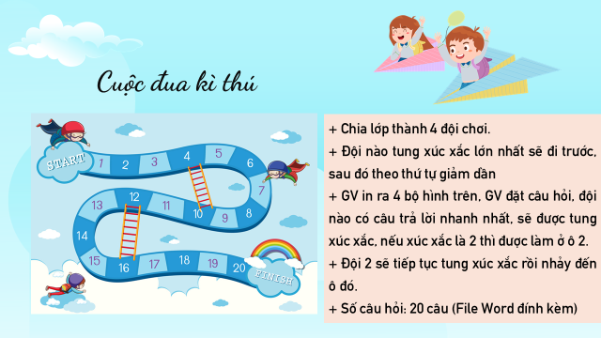
- Bước 2: HS thực hiện nhiệm vụ: HS huy động kiến thức đã học và kiến thức của bản thân hoàn thành nhiệm vụ.
- Bước 3: Tiến hành trò chơi.
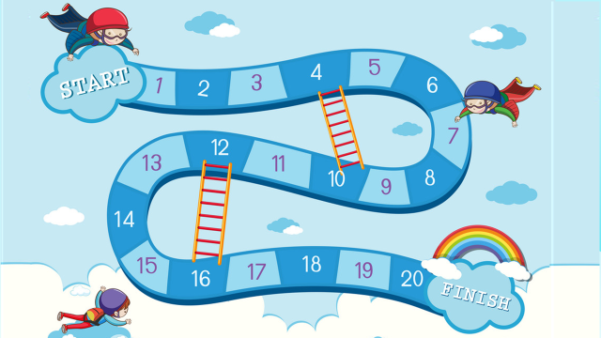

- Bước 4: Kết luận, nhận định: Giáo viên nhận xét thái độ, cách làm việc của học sinh, khen thưởng nhóm đạt giải nhất.
HOẠT ĐỘNG 4: VẬN DỤNG
a) Mục tiêu: HS có hiểu biết rộng hơn về vị trí địa lí, đặc điểm tự nhiên châu Á.
b) Nội dung: HS hoạt động theo cặp, lựa chọn để thực hiện 1 trong 3 nhiệm vụ nhằm vận dụng kiến thức đã học để giải quyết các tình huống thực tiễn.
c) Sản phẩm: Sản phẩm của các cặp đôi.
d) Tổ chức thực hiện:
- Bước 1: Giáo viên giao nhiệm vụ:
+ Hoạt động theo cặp đôi
+ Nhiệm vụ:
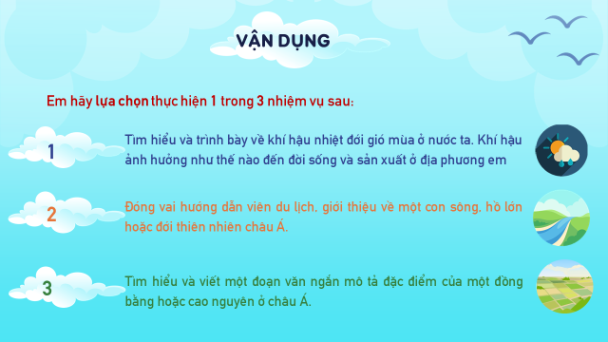
+ Thời gian: 3 phút
- Bước 2: Thực hiện nhiệm vụ: HS thực hiện nhiệm vụ theo cặp đôi.
- Bước 3: Báo cáo, thảo luận:
+ GV gọi 2 - 3 cặp HS trình bày sản phẩm học tập.
+ Các cặp khác nhận xét, bổ sung (nếu có).
- Bước 4: Kết luận, nhận định:
+ GV nhận xét kết quả thực hiện nhiệm vụ của HS.
+ Các nhóm đánh giá chéo, sau đó GV sẽ kết luận, ghi điểm cho các nhóm đạt kết quả tốt.
NHIỆM VỤ VỀ NHÀ


SUY NGẪM SAU BÀI HỌC
(HS suy ngẫm vào vở sau khi làm BTVN)


